Escuela Particular Las Naciones Nº1973 Profesora Marcela Oyarce
Avenida Las Naciones 800 Maipú Dpto. Ciencias Naturales
RBD : 25808-3 Fono: 7712401
Escuelalasnaciones1973@hotmail.com

El esqueleto humano y los músculos
Nombre:________________________________ Fecha: ____________
Los huesos y músculos de nuestro cuerpo nos permiten, caminar, escribir, saltar y realizar muchas otras actividades.

¿Qué partes del cuerpo te ayudan a sostenerlo?
_______________________________________________________________
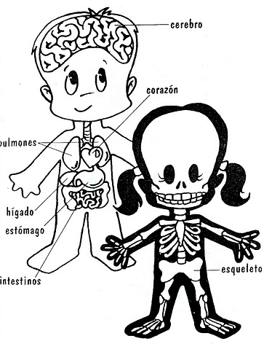
Observa la imagen y nombra las diferencias entre los órganos y los huesos del cuerpo.
_________________________________
_________________________________
_________________________________
_______________________________________
_________________________________
______________________________________.

Nuestro esqueleto esta formado por más de 200 huesos, de diferentes formas y tamaños. Algunos son largos como el húmero que está en nuestros brazos; otros cortos como los de nuestros dedos; y otros planos como los de nuestro cráneo.

Actividad:
- Arma el esqueleto humano recortable de la página 3.
- Averigua el nombre los huesos principales y escríbelo, señalando su ubicación en el siguiente esqueleto.
